**Министерство образования науки Российской Федерации**

Федеральное государственное бюджетное образовательное учреждение высшего образования «Московский авиационный институт (национальный исследовательский университет)»

«Информационные технологии и прикладная математика»

**РЕФЕРАТ**

По теме

«Видеокарта»

Выполнил:

Студент 1 курса группы: М80-106Б-21

Петров И. О.

Научный руководитель:

Дубинин Алексей Владимирович

Москва, 2021

**Содержание:**

1. Введение.
2. История создания, улучшения.
3. Устройство видеокарты
4. Функциональная схема видеокарты
5. Характеристики видеокарты
6. Недостаток видеокарт
7. Типы графических карт
8. Список литературы

# Введение

Видеокарта – это устройство, которое преобразует графический образ из памяти ПК или самой карты в форму, адаптированную для его демонстрации на экране монитора.

Сейчас под графическим адаптером понимают устройство с графическим процессором — графический ускоритель, который и занимается формированием самого графического образа. Современные видеокарты не ограничиваются простым выводом изображения, они имеют встроенный графический процессор, который может производить дополнительную обработку, снимая эту задачу с центрального процессора компьютера. Например, все современные видеокарты Nvidia и AMD (ATI) осуществляют рендеринг графического конвейера OpenGL, DirectX и Vulcan на аппаратном уровне. В последнее время также имеет место тенденция использовать вычислительные возможности графического процессора для решения неграфических задач.

Обычно видеокарта выполнена в виде печатной платы (плата расширения) и вставляется в слот расширения, универсальный либо специализированный (AGP, PCI Express). Также широко распространены и встроенные (интегрированные) в системную плату видеокарты — как в виде отдельного чипа, так и в качестве составляющей части северного моста чипсета или ЦПУ; в этом случае устройство, строго говоря, не может быть названо видеокартой.

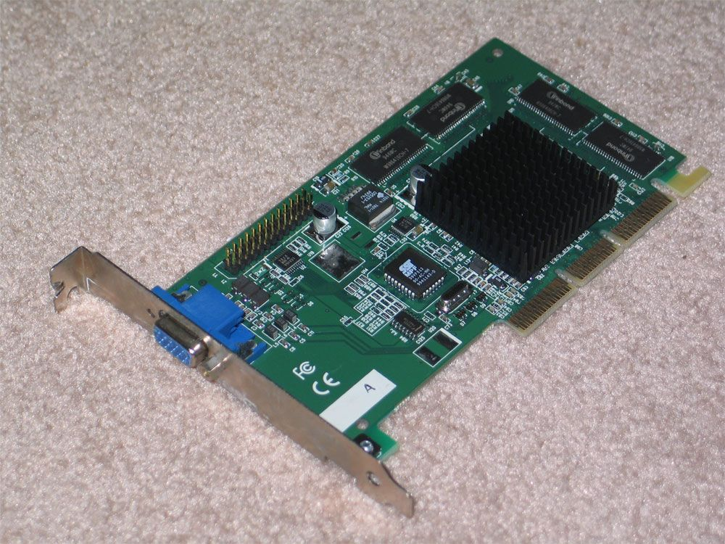

# История создания

## Без графики

Первой графической картой для ПК считается видеоадаптер MDA (Monochrome Display Adapter), входивший в состав знаменитого IBM PC (1981 год), основоположника семейства РС-совместимых ПК. В отличие от предшественников, интегрированных в основную плату компьютера, IBM MDA был собран на собственной плате и устанавливался в слот универсальной шины XT-bus. По сути, он представлял собой простой видеоконтроллер, выводящий на дисплей содержимое видеопамяти. Даже обязательный для более поздних адаптеров RAMDAC отсутствовал по той простой причине, что сигнал, генерируемый MDA для монитора, был цифровым. Помимо самого чипа видеоконтроллера плата MDA несла на себе 4 кб видеопамяти, микросхему ПЗУ со шрифтом и тактовый генератор.

Что интересно, первый видеоадаптер для IBM PC был полностью текстовым, т.е. не имел графического режима работы. В то же время большинство ПК тех лет умели работать с графикой. Чем же обусловлено такое пренебрежение к графике со стороны IBM? Дело в позиционировании. В те годы способность компьютера «рисовать» на экране прочно ассоциировалась с играми и прочими несерьезными занятиями, и, с точки зрения компании, бизнес-компьютеру была совершенно не нужна.

Что же умел MDA? Для своего времени - довольно много. На экране монитора он мог отобразить 25 строк по 80 символов, причем каждый символ занимал матрицу 9x14 пикселов. Иными словами, он обеспечивал разрешение 720x350 пикселов, и поэтому отображаемый им текст имел высокую четкость, недоступную конкурентам. Кроме того, каждый символ мог иметь один из пяти атрибутов: обычный шрифт, подчеркнутый, яркий, мигающий, инверсный. Разумеется, использовался MDA исключительно с монохромными (одноцветными) мониторами.

## Несерьезный собрат

Все же IBM PC не получил бы такой популярности, не обладай он возможностями работы с графикой. Для менее серьезного применения своего ПК IBM заготовила другой графический адаптер, названный CGA (Color Graphics Adapter), выпущенный в том же 1981 году. Обеспечивая не такое высокое разрешение картинки, как MDA, CGA мог работать во множестве различных режимов - как текстовых, так и графических, для чего потребовалось оснастить его 16 кб видеопамяти.

Как и MDA, CGA мог отображать 25 строк по 80 либо по 40 символов, но разрешение каждого символа было всего лишь 8x8 пикселов. Зато символы могли иметь 16 разных цветов.

Графику CGA мог выводить в одном из трех режимов: 640x200 с 1-битным цветом (монохромный режим), 320x200 пикселов с 2-битным цветом (4 цвета), 160x100 пикселов с 4-битным цветом (16 цветов). Последний технически представлял собой эмуляцию графики с помощью текстового режима (т.е. пикселы имитировались символами, представлявшими собой закрашенный наполовину квадрат 8х8 пикселов).

Адаптер CGA был оснащен тем же 9-контактным портом, что и MDA, и также передавал видеосигнал в цифровом виде, при этом имел композитный выход для подключения к цветному телевизору. Он мог работать и с обычным монохромным MDA-дисплеем. Эта совместимость сохранялась вплоть до более продвинутого EGA, выпущенного и 1984 году.

## Больше цвета, больше четкости

Итак, эволюция графических адаптеров пошла по пути увеличения разрешения и цветности картинки. Адаптер EGA (Enhanced Graphics Adapter, 1984 год) мог отображать графику разрешением 640x350 пикселов при 4-битном цвете (16 цветов). Объем видеопамяти возрос сначала до 64 кб, а затем до 256 кб, что позволило EGA оперировать несколькими страницами видеопамяти. Это обеспечивало некоторое ускорение графики: процессор мог формировать сразу несколько кадров картинки.

Сейчас это звучит странно, но подобные примитивные видеоадаптеры царили на рынке годами. Так, до 1987 года на РС-совместимых ПК безраздельно правил EGA, и пользователи не представляли, что может быть лучше. А что же произошло в 1987-м? Появился VGA.

Новый видеоадаптер изначально предназначался для нового поколения ПК IBM PS/2. Это семейство, при проектировании которого разработчики отошли от принципов открытой архитектуры, фактически провалилось на рынке, но многие примененные в нем решения получили путевку в жизнь. MCGA (Multi-Color Graphics Array), новейший видеоадаптер, встраиваемый в системную плату компьютеров PS/2, вскоре был выпущен в виде платы для шины ISA и получил название VGA (Video Graphics Array).

Новинка обеспечивала вывод графики в разрешении 640x480 пикселов с 16 цветами либо 320x240 пикселов в 8-битном цвете (256 цветов). Это уже было слегка похоже на нечто фотореалистичное. Поскольку адаптер изначально разрабатывался для ни с чем не совместимых PS/2, его разработчики без тени сомнения создали для него новый, уже аналоговый видеоинтерфейс - 15-контактный D-Sub, ставший новым стандартом на долгие годы и до сих пор использующийся в бюджетных системах. Что важно, VGA был программно-совместим с EGA, CGA и MDA: приложения, разработанные для устаревших адаптеров, могли работать и на новом.

256 кб видеопамяти позволяли хранить несколько кадров и пользовательский шрифт в придачу, а при использовании всего объема под единственный кадр можно было вывести картинку в небывалом по тем временам разрешении 800x600 точек, правда, эта возможность была не документирована и использовалась исключительно редко.

## Чуть-чуть быстрее

Повторяя историю с MDA и CGA, IBM разработала для PS/2 сразу два видеоадаптера: встроенный MCGA (VGA) и улучшенный 8514/А. Поставляемый в виде опционального апгрейда для PS/2, 8514/A мог выводить картинку разрешением 1024x768 пикселов с 8-битным цветом. Но на этом технологические новшества не заканчивались. Впервые разработчики задумались о том, чтобы перенести на плечи видеоадаптера часть работы по подготовке кадра, и снабдили 8514/А кое-какими функциями ускорения графики.

Адаптер научился самостоятельно рисовать у себя в памяти линии, заливать часть кадра цветом, накладывать битовую маску. Для графических приложений тех лет это была неоценимая помощь: даже при построении диаграмм ускорение было хорошо заметно, а приложения инженерной графики и вовсе многократно выиграли в производительности. Разумеется, все это требовало поддержки со стороны программ, и новый адаптер вскоре ее получил.

Надо сказать, что в те времена профессиональные графические станции уже оснащались дополнительными графическими сопроцессорами, размещаемыми на отдельных платах. Стоили такие устройства очень дорого и при этом обладали очень широкими возможностями. 8514/А умел гораздо меньше, но и стоил сравнительно дешево, что было и до сих пор остается наиболее ценным качеством в секторе ПК.

В 1990 году 8514/А получил смену в виде адаптера XGA (Extended Graphics Array), обладавшего чуть расширенной функциональностью. В новом адаптере появился режим 800x600 пикселов с 16-битным цветом (так называемый High Color, 65 536 цветов), в остальном он был аналогичен своему предшественнику. Начиная с XGA на рынке стали господствовать разнообразные SuperVGA-адаптеры, причем объем памяти и доступные разрешения начали расти с каждым годом. Как результат - пользователя стало все сложнее удивить четкостью и цветностью картинки. Как же тогда продавать дорогие новинки? Нужны были новые, доселе невостребованные и невиданные функции. И они появились.

## Первый шаг в 3D

Пионером в ускорении трехмерной графики для ПК стала небезызвестная компания S3. Адаптер S3 Virge был преемником очень успешной Trio 64V+, при этом поддерживая до 4 Мб памяти DRAM или VRAM. Его графическое ядро и видеопамять работали на частоте 80 МГц, что по нынешним временам совсем не впечатляет.

Наиболее интересным новшеством в Virge стала поддержка функций ускорения 3D-гpaфики. Серьезную прибавку к скорости игр того времени они обеспечить не могли, более того, программный (средствами ЦП) рендеринг зачастую работал быстрее аппаратного на Virge. Зато с помощью этих функций разработчики игр могли позволить себе украсить свои продукты новомодными технологиями, такими, как динамическое освещение и билинейная фильтрация текстур.

Вдохновленная своей ролью первопроходца, компания S3 задумала захватить нишу потребительских 3D-ускорителей. Так, были заключены договоры с производителями известных игровых тайтлов: Tomb Raider, Mechwarrior 2, Descent II получили поддержку стандарта S3D. Маркетологи компании здраво рассудили, что, распространив собственный стандарт на функции 3D-акселерации, они получат весомое преимущество перед конкурентами. Теоретически S3 Virge также поддерживал некоторые функции профессионального стандарта 3D-графики OpenGL, но производительность с использованием библиотек этого стандарта была совершенно неудовлетворительной. Поддержка Direct 3D также была заявлена, но вот игр таких не было и даже не планировалось: в то время практически все игры выпускались под MS-DOS.

Масштабным планам S3 не суждено было сбыться: уже 1996 году компнания 3Dfx выпустила 3D-ускоритель Voodoo Graphics, обеспечивший ей господство в отрасли. Никаких шансов у Virge не осталось; в последующие годы адаптер претерпел несколько обновлений, но так и не смог выйти из роли недорогой 2D-видеокарты.

## Эпоха монстров

Из каких глубин выползла никому доселе неизвестная компания 3Dfx? B 1994 году три специалиста, работавшие на весьма и весьма авторитетную в области профессиональной графики Silicon Graphics, решили сменить работу. Росс Смит, Гарри Таролли и Скотт Селлерс обратили внимание на рост рынка игровых приставок, уже тогда имевших неплохую 3D-графику. От простой идеи, что для игрового бума на ПК не хватает лишь производительности в 3D, и произошла компания 3DfX.

Получив несколько кредитов, отцы-основатели компании взялись за дело. Первоначальный опыт и капитал 3Dfx заработала выпуском графических чипов для игровых приставок, но уже через год появился первый продукт для ПК - Voodoo Graphics. Представленная на выставке Computex новинка вызвала фурор: плавность и красота рендеринга ЗD-сцены поражали воображение. По качеству графики ускоритель намного превосходил приставки Sony PlayStation и Nintendo 64, на тот момент еще даже не вышедшие в продажу.

Так же, как у Virge, в активе Voodoo Graphics имелась поддержка OpenGL и DirectX, но скорость при этом «хромала». Зато при работе через собственный программный интерфейс Glide у Voodoo Graphics все было просто прекрасно. Множество производителей игр тут же начали оптимизировать свои продукты под новый ускоритель: конкуренты на его фоне смотрелись, мягко говоря, бледно. Максимальный графический режим Voodoo Graphics выглядел не слишком впечатляюще - всего 640x480 пикселов при 16-битном цвете, но тогда казалось, что для 3D-графики этого более чем достаточно.

Конструктивно Voodoo Graphics представлял собой адаптер, устанавливаемый и PCI-слот, но функций 2D-видеокарты был лишен. К монитору он подключался последовательно с обычным видеоадаптером и перехватывал управление при переходе в 3D-режим. Поначалу такой подход выглядел перспективным: обеспечить качественную 2D-картинку в то время было задачей нетривиальной, и возможность комбинировать 3D-ускоритель с заведомо качественной 2D-картой была высоко оценена многими пользователями. В качестве контрпримера можно привести вышедший в том же 1996 году 3D-ускоритель Rendition Verite V1000, обладавший функциями 2D-видеокарты, но заметно «мыливший» картинку в высоких разрешениях. По той же причине не имел успеха появившийся в 1997 году Voodoo Rush, представлявший собой полноценную видеокарту с 3D-ядром от Voodoo Graphics.

На борту Voodoo Graphics было 4 Мб EDO DRAM, работающей, как и процессор, на частоте 50 МГц. Падение цен в конце 1996 года на этот тип памяти позволило 3Dfx продавать свои чипсеты относительно недорого, что дополнительно стимулировало их популярность. Заметим, что самих адаптеров компания не выпускала, а лишь поставляла чипсеты своим партнерам. Наибольшее распространение получил адаптер Diamond Monster 3D, из-за чего продукты на чипах 3Dfx получили в обиходе название «монстры».

## Второй эшелон

Помимо молодой, да ранней 3Dfx, свою долю рынка пытались отхватить и компании постарше. Так, основанная в 1985 году ATI к появлению Voodoo Graphics уже имела имя и опыт, начав еще с производства клонов IBM 8514/A. К 1995 году в ее активе значился ATI 3D Rage - адаптер с базовыми возможностями 3D-ускорения, превосходным качеством 2D-графики и передовыми функциями аппаратной обработки сжатого видеопотока формата MPEG-1. Уже к середине 1996 года компания выпустила 3D Rage II, обеспечивавший вдвое большую производительность в 3D, чем ее предшественник, и имевший функции обработки видео формата MPEG-2 (DVD). Адаптер поддерживал Direct3D и частично OpenGL, оснащался 8 Мб памяти SDRAM и работал на частоте 60 МГц (ЦП) и 83 МГц (память). По производительности в 3D-рендеринге новинка заметно уступала многим конкурентам, но свое применение карта нашла благодаря хорошей 2D-картинке и зачаткам аппаратного ускорения видео.

Компания NVIDIA была всего на два года старше 3Dfx, и уже в 1995 году успела выпустить свой первый, провальный, продукт. Адаптер NV1 был неплохо задуман и совмещал в себе 2D-адаптер, 3D-ускоритель, звуковой адаптер и даже порт для геймпада от Sega Saturn. Продукт получился недешевым, при этом блок 3D-ускорения имел весьма необычную архитектуру: 3D-сцена строилась не из полигонов, а из кривых третьего порядка. Разработчики игр настороженно восприняли столь оригинальный подход, чреватый многими трудностями при программировании 3D-движка, а появление Direct3D, использующего полигоны, окончательно поставило крест на NV1.

Стоит отдать NVIDIA должное: потеряв много денег и немало сотрудников, уже в 1996 году она смогла выпустить новый, совершенно иной продукт. NVIDIA Riva 128, основанный на чипе NV3, имел 4 Мб (8 Мб в версии Riva 128ZX) памяти SDRAM с шириной шины 128 бит и работал на частоте 100 МГц. Имея неплохую 3D-часть, сравнимую по производительности с Voodoo Graphics, Riva 128 выпускался как для PCI, так и в варианте для AGP (чем «монстры» похвастаться не могли), и сумел вытащить NVIDIA из финансовой пропасти. Впрочем, паритет с продуктом 3Dfx был весьма условный: равны они были лишь в малоиспользуемом в то время Direct3D...

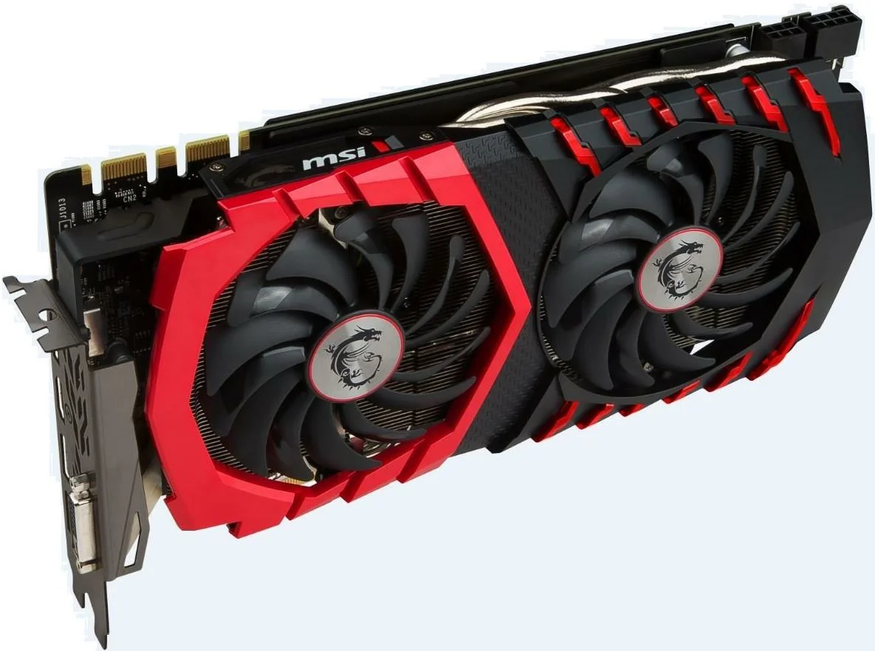

# Устройство видеокарты

Современная видеокарта состоит из следующих частей:

**-** графический процессор (Graphics processing unit — графическое процессорное устройство) — занимается расчётами выводимого изображения, освобождая от этой обязанности центральный процессор, производит расчёты для обработки команд трёхмерной графики. Является основой графической платы, именно от него зависят быстродействие и возможности всего устройства. Современные графические процессоры по сложности мало чем уступают центральному процессору компьютера, и зачастую превосходят его как по числу транзисторов, так и по вычислительной мощности, благодаря большому числу универсальных вычислительных блоков. Однако, архитектура GPU прошлого поколения обычно предполагает наличие нескольких блоков обработки информации, а именно: блок обработки 2D-графики, блок обработки 3D-графики, в свою очередь, обычно разделяющийся на геометрическое ядро (плюс кэш вершин) и блок растеризации (плюс кэш текстур) и др.

**-** видеоконтроллер — отвечает за формирование изображения в видеопамяти, даёт команды RAMDAC(цифро-аналоговый преобразователь ) на формирование сигналов развёртки для монитора и осуществляет обработку запросов центрального процессора. Кроме этого, обычно присутствуют контроллер внешней шины данных (например, PCI или AGP), контроллер внутренней шины данных и контроллер видеопамяти. Ширина внутренней шины и шины видеопамяти обычно больше, чем внешней (64, 128 или 256 разрядов против 16 или 32), во многие видеоконтроллеры встраивается ещё и RAMDAC. Современные графические адаптеры (ATI, nVidia) обычно имеют не менее двух видеоконтроллеров, работающих независимо друг от друга и управляющих одновременно одним или несколькими дисплеями каждый.

**-** видеопамять — выполняет роль кадрового буфера, в котором хранится изображение, генерируемое и постоянно изменяемое графическим процессором и выводимое на экран монитора (или нескольких мониторов). В видеопамяти хранятся также промежуточные невидимые на экране элементы изображения и другие данные. Видеопамять бывает нескольких типов, различающихся по скорости доступа и рабочей частоте. Современные видеокарты комплектуются памятью типа GDDR4, GDDR5, GDDR6 и GDDR6x. Следует также иметь в виду, что помимо видеопамяти, находящейся на видеокарте, современные графические процессоры обычно используют в своей работе часть общей системной памяти компьютера, прямой доступ к которой организуется драйвером видеоадаптера через шину AGP или PCIE.

**-** цифро-аналоговый преобразователь (ЦАП, RAMDAC — Random Access Memory Digital-to-Analog Converter) — служит для преобразования изображения, формируемого видеоконтроллером, в уровни интенсивности цвета, подаваемые на аналоговый монитор. Возможный диапазон цветности изображения определяется только параметрами RAMDAC. Чаще всего RAMDAC имеет четыре основных блока — три цифроаналоговых преобразователя, по одному на каждый цветовой канал (красный, зелёный, синий, RGB), и SRAM для хранения данных о гамма-коррекции. Большинство ЦАП имеют разрядность 8 бит на канал — получается по 256 уровней яркости на каждый основной цвет, что в сумме дает 16,7 млн цветов (а за счёт гамма-коррекции есть возможность отображать исходные 16,7 млн цветов в гораздо большее цветовое пространство). Некоторые RAMDAC имеют разрядность по каждому каналу 10 бит (1024 уровня яркости), что позволяет сразу отображать более 1 млрд цветов, но эта возможность практически не используется. Стоит отметить, что мониторы и видеопроекторы, подключаемые к цифровому DVI выходу видеокарты, для преобразования потока цифровых данных используют собственные цифроаналоговые преобразователи и от характеристик ЦАП видеокарты не зависят.

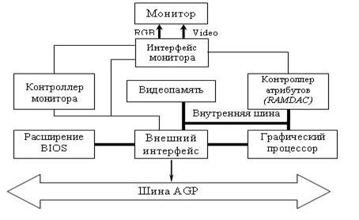

**-** видео-ПЗУ (Video ROM) — постоянное запоминающее устройство, в которое записаны видео-BIOS, экранные шрифты, служебные таблицы и т. п. ПЗУ не используется видеоконтроллером напрямую — к нему обращается только центральный процессор. Хранящийся в ПЗУ видео-BIOS обеспечивает инициализацию и работу видеокарты до загрузки основной операционной системы, а также содержит системные данные, которые могут читаться и интерпретироваться видеодрайвером в процессе работы (в зависимости от применяемого метода разделения ответственности между драйвером и BIOS). На многих современных картах устанавливаются электрически перепрограммируемые ПЗУ (EEPROM, Flash ROM), допускающие перезапись видео-BIOS самим пользователем при помощи специальной программы.

**-** система охлаждения — предназначена для сохранения температурного режима видеопроцессора и видеопамяти в допустимых пределах.

Правильная и полнофункциональная работа современного графического адаптера обеспечивается с помощью видеодрайвера — специального программного обеспечения, поставляемого производителем видеокарты и загружаемого в процессе запуска операционной системы. Видеодрайвер выполняет функции интерфейса между системой с запущенными в ней приложениями и видеоадаптером. Так же как и видео-BIOS, видеодрайвер организует и программно контролирует работу всех частей видеоадаптера через специальные регистры управления, доступ к которым происходит через соответствующую шину.

# Характеристики видеокарты

Ширина шины памяти, измеряется в битах — количество бит информации, передаваемой за такт. Важный параметр в производительности карты.

Объём видеопамяти, измеряется в мегабайтах — объём собственной оперативной памяти видеокарты.

Видеокарты, интегрированные в набор системной логики материнской платы или являющиеся частью ЦПУ, обычно не имеют собственной видеопамяти и используют для своих нужд часть оперативной памяти компьютера.

Частоты ядра и памяти — измеряются в мегагерцах, чем больше, тем быстрее видеокарта будет обрабатывать информацию.

Текстурная и пиксельная скорость заполнения, измеряется в млн. пикселов в секунду, показывает количество выводимой информации в единицу времени.

# Недостаток видеокарт

Перегрев видеокарт случается, когда они работают в закрытом, недостаточно проветриваемом корпусе. Современные видеокарты имеют достаточно большую мощность, поэтому сильно нагреваются. Этому способствует маленький корпус компьютера, набитый различными элементами, здесь есть большая вероятность, что видеокарта, когда-нибудь сгорит от перегрева.

Признаки перегрева видеокарты: происходят «глюки» системы, неправильное изображение цвета, появляются полосы, точки на экране, через несколько минут после начала интенсивной загрузки ускорителя. Последствия перегрева: потеря контакта в схеме видеокарты, вылет питающих узлов, высыхание электролитов, неисправности памяти. Такие же последствия возможны из-за плохого питания или разгона.

Для того, чтобы устранить этот недостаток пользуются одним из методов охлаждения ПК. На современных компьютерах изготовитель устанавливает на видеокартах либо массивные радиаторы с вентиляторами для их обдува, или же системы водяного охлаждения, которые заставляют циркулировать хладагент по закрытому контуру и охлаждают его поодаль от самого устройства.

# Типы графических карт.

## Дискретные видеокарты

Наиболее высокопроизводительный класс графических адаптеров. Как правило, подключается к высокоскоростной шине данных PCI Express. Ранее встречались видеокарты подключаемые к шинам AGP (специализированная шина обмена данных для подключения только видеокарт), PCI, VESA и ISA. На данный момент современные видеокарты подключаются только через шину PCI Express, а все прочие типы подключений являются устаревшими. В компьютерах с архитектурой отличной от IBM-совместимой встречались и другие типы подключения видеокарт.

Дискретная карта необязательно может быть извлечена из устройства (например, на ноутбуках дискретная карта часто распаяна на материнской плате). Она называется дискретной из-за того, что выполнена в виде отдельного чипа (или набора микросхем) и не является частью других компонентов компьютера (в отличие от графических решений, встраиваемых в чипы системной логики материнских плат или непосредственно в центральный процессор). Большинство дискретных видеокарт обладает своей собственной оперативной памятью (VRAM), которая часто может обладать более высокой скоростью доступа или более скоростной шиной доступа, чем обычная оперативная память компьютера. Хотя, ранее встречались видеокарты, которые полностью или частично использовали основную оперативную память для хранения и обработки графической информации, в настоящее время почти все современные видеокарты используют собственную видеопамять. Также иногда (но достаточно редко) встречаются видеокарты оперативная память которых не установлена в виде отдельных микросхем памяти, а входит в состав графического чипа (в виде отдельных кристаллов, или же на одном кристалле с графическим процессором).

Выполненные в виде отдельного набора системной логики, а не в составе других микросхем, дискретные видеокарты могут быть достаточно сложными и гораздо более высокопроизводительными чем встроенная графика. Кроме того, обладая собственной видеопамятью у дискретных видеокарт нет необходимости делить оперативную память с другими компонентами компьютера (в первую очередь с центральным процессором). Собственная оперативная позволяет не тратить основное ОЗУ для хранения информации, которая не нужна центральному процессору и другим компонентам компьютера. С другой стороны, видеопроцессору не приходится ожидать очереди на доступ к оперативной памяти компьютера, к которой может в данный момент обращаться как центральный процессор, так и другие компоненты. Все это положительно сказывается на производительности дискретных видеокарт по сравнению со встроенной графикой.

## Встроенная графика

Интегрированные графические адаптеры не имеют собственной памяти и используют оперативную память компьютера, что сказывается на производительности в худшую сторону. Хотя графические процессоры Intel Iris Graphics, начиная с поколения процессоров Haswell имеют в своём распоряжении 128 мегабайт кэша четвёртого уровня, остальную память они могут брать из оперативной памяти компьютера. Современные встроенные графические решения находят применение в портативных устройствах, ввиду низкого энергопотребления. Их производительность уже на достаточно высоком уровне и позволяет играть в несложные трёхмерные игры.

Современные встроенные графические процессоры расположены на одном чипе с центральным процессором (например, Intel HD Graphics или Intel Iris Graphics), предыдущие поколения (например, Intel GMA) располагались в виде отдельного чипа.

## Гибридные решения

Гибридные решения находят применение там, где требуется и энергоэффективность, и высокая графическая производительность, позволяя использовать встроенный графический адаптер в повседневных задачах, и задействовать дискретный графический адаптер только там, где он нужен.

До появления гибридной графики производители встраивали в дополнение к встроенному дискретный адаптер, для переключения между ними требовалась перезагрузка, что было не очень удобным для пользователя. Гибридные адаптеры для вывода на экран используют только встроенный графический адаптер, но некоторые вычисления способны передавать дискретной графической карте, а не выполнять самим. Для пользователя переключение между видеоадаптерами становится незаметным. Примерами таких решений являются технология Optimus от Nvidia и DualGraphics от AMD.

## GPGPU

GPGPU (англ. General-purpose computing for graphics processing units, неспециализированные вычисления на графических процессорах) — использование графического процессора видеокарты для параллельных вычислений. Современные графические адаптеры могут иметь до нескольких тысяч процессоров, что позволяет решать некоторые задачи на графических картах на порядок быстрее, чем на центральных процессорах. Приложения, использующие данную технологию, пишутся с помощью таких технологий как OpenCL или CUDA.

## Внешняя видеокарта (eGPU)

Под термином eGPU понимают дискретную графическую карту, расположенную вне компьютера. Может использоваться, например, для увеличения производительности в 3D приложениях на ноутбуках.

Как правило PCI Express является единственной пригодной шиной для этих целей. В качестве порта может использоваться ExpressCard, mPCIe (PCIe ×1, до 5 или 2.5 Гбит/с соответственно) или порт Thunderbolt 1, 2, или 3 (PCIe ×4, до 10, 20, или 40 Гбит/с соответственно).

# Список литературы

1. <https://fb.ru/article/411254/printsip-rabotyi-videokartyi-opisanie-sistemyi-ponyatie-ustroystvo>
2. <http://radiofanatic.ru/stati/234-ustrojstvo-i-rabota-videokarty.html>
3. <https://grafcard.ru/o-videokartah/ustrojstvo-videokarty>
4. <https://ru.wikipedia.org/wiki/%D0%92%D0%B8%D0%B4%D0%B5%D0%BE%D0%BA%D0%B0%D1%80%D1%82%D0%B0#%D0%A3%D1%81%D1%82%D1%80%D0%BE%D0%B9%D1%81%D1%82%D0%B2%D0%BE>
5. <https://elhow.ru/kompjutery/komplektujucshie/videokarty/kak-rabotaet-videokarta>
6. <http://we-it.net/index.php/zhelezo/videokarty/154-propusknaya-sposobnost-pamyati-videokarty-i-ee-zavisimost-ot-bitnosti>